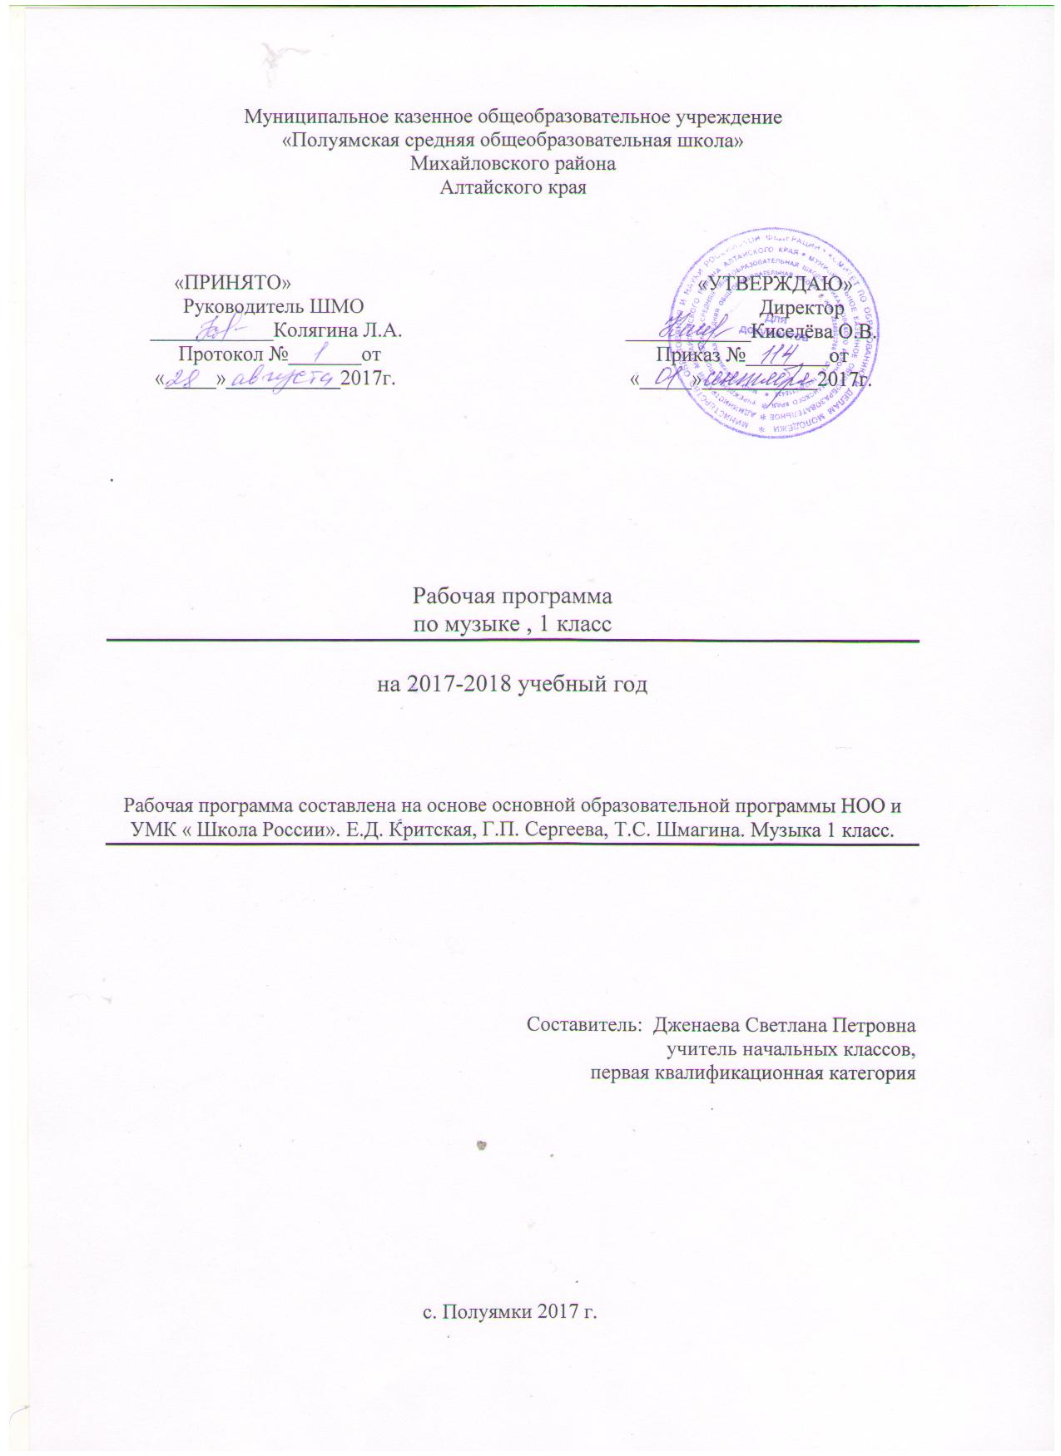

Рабочая программа« Музыка» для 1 класса составлена на основе Федерального государственного образовательного стандарта начального общего образования 2009 г. Примерной программы « Музыка» , программы « Музыка» для 4 класса под ред. Г.П. Сергеевой , Е.Д. Критской.

Программа по предмету «Музыка» для 1-4 классов общеобразовательных организаций разработана в соответствии с Федеральным государственным образовательным стандартом начального общего образования, примерными программами и основными положениями художественно-педагогической концепции Д.Б. Кабалевского. При создании программы авторы учитывали потребности современного российского общества и возрастные особенности младших школьников. В программе нашли отражение изменившиеся социокультурные условия деятельности современных образовательных учреждений, потребности педагогов-музыкантов в обновлении содержания и новые технологии общего музыкального образования.

ПЛАНИРЕМЫЕ РЕЗУЛЬТАТЫ
В результате изучения музыки на ступени начального общего образования у обучающихся будут сформированы:
- воспринимать музыку различных жанров, размышлять о музыкальных произведениях как способе выражения чувств и мыслей человека, эмоционально, эстетически откликаться на искусство, выражая своё отношение к нему в различных видах музыкально-творческой деятельности;
- ориентироваться в музыкально-поэтическом творчестве, в многообразии музыкального фольклора России, в том числе родного края, сопоставлять различные образцы народной
- соотносить выразительные и изобразительные интонации, узнавать характерные черты музыкальной речи разных композиторов, воплощать особенности музыки в исполнительской деятельности на основе полученных знаний;
- общаться и взаимодействовать в процессе ансамблевого, коллективного (хорового и инструментального) воплощения различных художественных образов;
- исполнять музыкальные произведения разных форм и жанров (пение, драматизация, музыкально-пластическое движение, инструментальное музицирование, импровизация и др.);
- определять виды музыки, сопоставлять музыкальные образы в звучании различных музыкальных инструментов, в том числе и современных электронных;
- оценивать и соотносить содержание и музыкальный язык народного и профессионального музыкального творчества разных стран мира.

Содержание программы

1 класс (33 ч)
Музыка вокруг нас (16 ч)
И муза вечная со мной! Хоровод муз. Повсюду музыка слышна.
Душа музыки — мелодия. Музыка осени. Сочини мелодию. Азбука, азбука каждому нужна... Музыкальная азбука. Музыкальные инструменты.
Раскрываются следующие содержательные линии. Музыка и ее роль в повседневной жизни человека. Композитор — исполнитель — слушатель. Песни, танцы и марши — основа многообразных жизненно-музыкальных впечатлений детей. Образы осенней природы в музыке. Нотная запись как способ фиксации музыкальной речи. Элементы нотной грамоты.
«Садко» (из русского былинного сказа). Музыкальные инструменты. Звучащие картины. Разыграй песню. Пришло Рождество, начинается торжество. Родной обычай старины. Добрый праздник среди зимы.
Раскрываются следующие содержательные линии. Интонация как озвученное состояние, выражение эмоций и мыслей. Музыка в праздновании Рождества Христова. Музыкальный театр: балет.
Примерный музыкальный материал
Щелкунчик. Балет (фрагменты). П. Чайковский.
Детский альбом. П. Чайковский.
Октябрь (Осенняя песня). Из цикла «Времена года». П. Чайковский.
Колыбельная Волховы, песня Садко «Заиграйте, мои гусельки». Из оперы «Садко». Н. Римский-Корсаков.
Третья песня Леля из оперы «Снегурочка». Н. Римский-Корсаков.
Гусляр Садко. В. Кикта.
Фрески Софии Киевской. Концертная симфония для арфы с оркестром (1-я часть «Орнамент»). В. Кикта.
Звезда покатилась. В. Кикта, слова В. Тата-ринова.
Мелодия. Из оперы «Орфей и Эвридика» К.-В. Глюк.
Шутка. Из сюиты № 2 для оркестра. И.-С. Бах.
Осень. Из Музыкальных иллюстраций к повести
A. Пушкина «Метель». Г. Свиридов. Пастушеская песенка. На тему из 5-й части
Симфонии № 6 («Пасторальной»). Л. Бетховен, слова К. Алемасовой; Капельки. В. Павленко, слова Э. Богдановой; Скворушка прощается. Т. Попатенко, слова М. Ивенсен; Осень, русская народная песня, и др.
Азбука. А. Островский, слова 3. Петровой; Алфавит. Р. Паулс, слова И. Резника; Домисолька. О. Юдахина, слова В. Ключникова; Семь подружек.
B. Дроцевич, слова В. Сергеева; Песня о школе. Д. Кабалевский, слова В. Викторова, и др. Дудочка, русская народная песня; Дудочка, белорусская народная песня; Пастушья, французская народная песня; Дударики-дудари, белорусская народная песня, русский текст С. Лешкевича; Веселый пастушок, финская народная песня, русский текст В. Гурьяна. Почему медведь зимой спит. Л. Книппер, слова А. Ко-валенкова. Зимняя сказка. Музыка и слова
C. Крылова. Рождественские колядки и рождественские песни народов мира.Край, в котором ты живёшь.

Музыка и ты (17 ч)
Поэт, художник, композитор. Музыка утра. Музыка вечера. Музыкальные портреты. Разыграй сказку (Баба-Яга. Русская сказка). У каждого свой музыкальный инструмент. Музы не молчали. Музыкальные инструменты. Мамин праздник. Музыкальные инструменты. Чудесная лютня (по алжирской сказке). Звучащие картины.
Раскрываются следующие содержательные линии: Музыка в жизни ребенка. Образы родного края. Роль поэта, художника, композитора в изображении картин природы (слова — краски — звуки). Образы защитников Отечества в музыке. Музыкальные поздравления. Музыкальные инструменты: лютня, клавесин, фортепиано, гитара. Былины и сказки о воздействующей силе музыки.
Музыка в цирке. Дом, который звучит. Опера-сказка. Ничего на свете лучше нету... Афиша. Программа. Твой музыкальный словарик.
Раскрываются следующие содержательные линии. Музыка в цирке. Музыкальный театр: опера.
Музыка в кино. Афиша музыкального спектакля, программа концерта для родителей.
Примерный музыкальный материал
Детский альбом. Пьесы. П. Чайковский.
Утро. Из сюиты «Пер Гюнт». Э. Григ.
Добрый день. Я. Дубравин, слова В. Суслова; Утро. А. Парцхаладзе, слова Ю. Полухина; Солнце, грузинская народная песня, обраб. Д. Аракишвили.
Пастораль. Из Музыкальных иллюстраций к повести А. Пушкина «Метель». Г. Свиридов; Наигрыш. А. Шнитке; Утро в лесу. В. Салманов; Доброе утро. Из кантаты «Песни утра, весны и мира». Д. Кабалевский, слова Ц. Солодаря.
Вечерняя. Из Симфонии-действа «Перезвоны» (по прочтении В. Шукшина). В. Гаврилин; Вечер. Из «Детской музыки». С. Прокофьев; Вечер. В. Салманов; Вечерняя сказка. А. Хачатурян.
Менуэт. Л.-А. Моцарт.
Болтунья. С. Прокофьев, слова А. Барто.
Баба Яга. Детская народная игра.
У каждого свой музыкальный инструмент, эстонская народная песня. Обраб. X. Кырвите, пер. М. Ивенсен.
Симфония № 2 («Богатырская»). 1-я часть (фрагмент). А. Бородин.
Солдатушки, бравы ребятушки, русская народная песня; Песня о маленьком трубаче. С. Никитин, слова С. Крылова; Учил Суворов. А. Новиков, слова М. Левашова.
Волынка. И.-С. Бах.
Колыбельная. М. Кажлаев; Колыбельная. Ген. Гладков.
Золотые рыбки. Из балета «Конек-Горбунок». Р. Щедрин.
Кукушка. К. Дакен.
Спасибо. И. Арсеев, слова 3. Петровой; Праздник бабушек и мам. М. Славкин, слова Е. Каргановой.
Выходной марш; Колыбельная (слова В. Лебедева-Кумача). Из музыки к кинофильму «Цирк». И. Дунаевский; Клоуны. Д. Кабалевский.
Семеро козлят. Заключительный хор из оперы «Волк и семеро козлят». М. Коваль, слова Е. Манучаровой.
Заключительный хор. Из оперы «Муха-цокотуха». М. Красев, слова К. Чуковского.
Добрые слоны. А. Журбин, слова В. Шленского; Мы катаемся на пони. Г. Крылов, слова М. Садовского; Слон и скрипочка. В. Кикта, слова В. Татари-нова; Бубенчики, американская народная песня, русский текст Ю. Хазанова; Ты откуда, музыка? Я. Дубравин, слова В. Суслова.
Бременские музыканты. Из Музыкальной фантазии на тему сказок братьев Гримм. Ген. Гладков, слова Ю. Энтина.

Учебный план
№ | Раздел программы | Количество учебного времени (авторс.) | Количество учебного времени (фактич.)
1 | Музыка вокруг нас | 16 | 16
2 | Музыка и ты | 17 | 17
 | Итого | 33 | 33

Тематическое планирование
№  п/п | Тема | Дата проведения
 |  | План | Факт
«Музыка вокруг нас» (16ч)
1 | «И Муза вечная со мной!»
2 | Хоровод муз
3 | Повсюду музыка слышна
4 | Душа музыки – мелодия
5 | Музыка осени
6 | Сочини мелодию
7 | «Азбука, азбука каждому нужна…»
8 | Музыкальная азбука
9 | Музыкальные инструменты. Народные инструменты
10 | «Садко».  Из русского былинного сказа
11 | Музыкальные инструменты
12 | Звучащие картины
13 | Разыграй песню
14 | Пришло Рождество, начинается торжество
15 | Родной обычай старины
16 | Добрый праздник среди зимы
«Музыка и ты» (17ч)
17 | Край, в котором ты живешь
18 | Поэт, художник, композитор
19 | Музыка утра
20 | Музыка вечера
21 | Музыкальные портреты
22 | Разыграй сказку. «Баба Яга» – русская народная сказка
23 | У каждого свой музыкальный инструмент
24 | Музы не молчали
25 | Музыкальные инструменты.  Лютня, клавесин, фортепиано,  гитара.
26 | Мамин праздник. Музыкальные  поздравления.
27 | Музыкальные инструменты.  У каждого свой музыкальный инструмент
28 | «Чудесная лютня»  (по алжирской сказке). Звучащие картины
29 | Музыка  в цирке
30 | Дом, который звучит
31 | Опера-сказка.
32 | «Ничего на свете лучше нету…»
33 | Афиша музыкального спектакля.  Программа концерта для родителей.

Лист внесения изменений и дополнений

№ п/п | Дата | Класс | Характеристика изменений | Подпись

